LIGJ
Nr. 45/2020

PËR RATIFIKIMIN E MARRËVESHJES SË BASHKËPUNIMIT FINANCIAR USHTARAK NDËRMJET KËSHILLIT TË MINISTRAVE TË REPUBLIKËS SË SHQIPËRISË DHE QEVERISË SË REPUBLIKËS SË TURQISË DHE TË PROTOKOLLIT ZBATUES, NË LIDHJE ME ASISTENCËN FINANCIARE NDËRMJET KËSHILLIT TË MINISTRAVE TË REPUBLIKËS SË SHQIPËRISË DHE QEVERISË SË REPUBLIKËS SË TURQISË

Në mbështetje të neneve 78, 83, pika 1, dhe 121, pika 1, të Kushtetutës, me propozimin e Këshillit të Ministrave,

KUVENDI
I REPUBLIKËS SË SHQIPËRISË

VENDOSI:

Neni 1

Ratifikohet marrëveshja e bashkëpunimit financiar ushtarak ndërmjet Këshillit të Ministrave të Republikës së Shqipërisë dhe Qeverisë së Republikës së Turqisë dhe protokolli zbatues në lidhje me asistencën financiare ndërmjet Këshillit të Ministrave të Republikës së Shqipërisë dhe Qeverisë së Republikës së Turqisë, sipas tekstit që i bashkëlidhet këtij ligji.

Neni 2

Ky ligj hyn në fuqi 15 ditë pas botimit në Fletoren Zyrtare.

Miratuar nё datёn 23.4.2020.

Shpallur me dekretin nr. 11478, datë 8.5.2020, të Presidentit të Republikës së Shqipërisë, Ilir Meta

MARRËVESHJE E BASHKËPUNIMIT FINANCIAR USHTARAK
NDËRMJET KËSHILLIT TË MINISTRAVE TË REPUBLIKËS SË SHQIPËRISË DHE
QEVERISË SË REPUBLIKËS SË TURQISË

PREAMBULË

Këshilli i Ministrave i Republikës së Shqipërisë dhe Qeveria e Republikës së Turqisë (në vijim të referuara individualisht si “Pala” dhe bashkërisht si “Palët”), me synim fuqizimin e mëtejshëm të bashkëpunimit ushtarak brenda kuadrit të marrëdhënieve të qëndrueshme miqësore dhe për të kontribuar në ristrukturimin e Forcave të Armatosura të Shqipërisë, kanë rënë dakord për çështjet e mëposhtme:

Neni 1
Qëllimi

Qëllimi i kësaj Marrëveshjeje, bazuar në bashkëpunimin financiar ushtarak, është për përcaktimin e parimeve në lidhje me dhënien e një shume të plotë në dollarë amerikanë të barabartë me 100.000.000 LT (një qind milionë lira turke), që duhet të alokohet në disa vite nga Qeveria e Republikës së Turqisë për Këshillin e Ministrave të Republikës së Shqipërisë, me qëllim blerjen e mallrave dhe shërbimeve për qëllime ushtarake mundësisht nga firmat dhe shoqëritë vendase që përbëjnë 100% të prodhimit të brendshëm kryesisht në Turqi, në kuadrin e ligjeve të brendshme dhe pjesëve të buxhetit vjetor të Republikës së Turqisë.

Neni 2
Objekti

Nëpërmjet kësaj Marrëveshjeje, fondet në shumën në dollarë amerikanë të barabartë me 100.000.000 LT (një qind milionë lira turke) do të jepet në formën e kontributit financiar për koston e mallrave dhe shërbimeve që do të blihen nga Këshilli i Ministrave të Republikës së Shqipërisë për qëllime ushtarake, mundësisht nga firmat dhe shoqëritë vendase që përbëjnë 100% të prodhimit të brendshëm kryesisht në Turqi dhe në pajtim me legjislacionin përkatës të Qeverisë së Republikës së Turqisë.

Neni 3
Autoritetet kompetente dhe pikat e kontaktit

Kjo Marrëveshje zbatohet nga Ministria e Mbrojtjes Kombëtare e Republikës së Turqisë, në emër të Qeverisë të Republikës së Turqisë dhe nga Ministria e Mbrojtjes e Republikës së Shqipërisë, në emër të Këshillit të Ministrave të Republikës së Shqipërisë. Pikat e kontaktit për këtë Marrëveshje janë Zyra e Atasheut Ushtarak/Ambasada e Republikës së Shqipërisë në Ankara/Republika e Turqisë dhe Zyra e Atasheut Ushtarak/Ambasada e Republikës së Turqisë në Tiranë/Republika e Shqipërisë.

Neni 4
Parimet e zbatimit

1. Fondet prej 100.000.000 LT (një qind milionë lira turke) jepen çdo vit të shtrira në vite dhe brenda kuadrit të ligjeve të brendshme dhe pjesëve buxhetore vjetore të Republikës së Turqisë.
2. Pas hyrjes në fuqi të kësaj Marrëveshjeje, Republika e Turqisë njoftohet në lidhje me propozimet prioritare të projektit (duhet të mbulojë tipin, shumën, specifikimet teknike dhe, sipas rastit, fotografitë e materialeve) në lidhje me asistencën e huaj ushtarake që shtrihet në vite nga Këshilli i Ministrave i Republikës së Shqipërisë.
3. Këshilli i Ministrave i Republikës së Shqipërisë i dërgon propozimet e përditësuara të projektit të vitit të kaluar (që duhet të mbulojë tipin, shumën dhe specifikimet e materialeve), që i raportojnë brenda fundit të janarit çdo vit, Republikës së Turqisë.
4. Atasheu Ushtarak/Ambasada e Republikës së Turqisë njofton Këshillin e Ministrave të Republikës së Shqipërisë nëse dhe cila pjesë e fondeve prej 100.000.000 LT (një qind milionë lira turke) do të jepet dhe nëse pjesa e alokuar do të përdoret për secilin projekt.
5. Pjesa e njoftuar e fondeve të alokuara mund të përdoret për 5 (pesë) vjet pas datës së njoftimit të Këshillit të Ministrave të Republikës së Shqipërisë nga Atasheu Ushtarak/Ambasada e Republikës së Turqisë. E drejta e përdorimit e fondeve të alokuara skadon, nëse nuk përdoren brenda kësaj periudhe. E drejta e disponimit të fondeve pas skadimit të së drejtës së përdorimit i kalon Republikës së Turqisë.
6. Në rastin e blerjes së materialeve dhe shërbimeve për qëllime ushtarake nga firmat dhe institucionet e brendshme, kryesisht në Turqi dhe mundësisht të përbëjnë 100% të prodhimit të brendshëm, fondet e alokuara për projektet e miratuara të prokurimit ofrohen për përdorim nën koordinimin e Ministrisë së Mbrojtjes Kombëtare të Republikës së Turqisë sipas dispozitave të Marrëveshjes.
7. Këshilli i Ministrave i Republikës së Shqipërisë dërgon listën e kërkesave (në një mënyrë që të mbulojë edhe prioritetet e tij) për t’u përcaktuar brenda kuadrit të projektit të njoftuar, duke konsideruar fondet e alokuara për procesin e prokurimit Ministrisë së Mbrojtjes Kombëtare të Republikës së Turqisë, nëpërmjet kanaleve diplomatike. Në kuadrin e parimeve që do të specifikohen nga Ministria e Mbrojtjes Kombëtare e Republikës së Turqisë, fillon procesi i prokurimit nga firmat dhe institucionet prioritare në Turqi, mundësisht që përbëjnë 100% të produktit të brendshëm.
8. Furnitori i dërgon mallrat që do të dorëzohen në Shqipëri nga Turqia në vendin përkatës dhe nuk kryhet tregtim transit.
9. Dërgesa, ngarkesa, transporti, ngarkimi, paketimi, shpenzimet e trajnimit dhe shpenzimet e transportit, ushqimit dhe akomodimit të personelit që vijnë në Turqi për realizimin e këtij trajnimi, shpenzimet që lidhen drejtpërdrejt me alokimin e fondeve me para në dorë si dietat e udhëtimeve dhe pagesat ditore, sigurimet, tarifat bankare, tatimet, tarifat dhe shpenzimet për diferencat në kursin e këmbimit rregullohen në kontratën e shitjes që lidhet ndërmjet Këshillit të Ministrave të Republikës së Shqipërisë dhe firmës.
10. Pagesat bëhen pas njoftimit të Ministrisë së Mbrojtjes Kombëtare të Republikës së Turqisë nga Këshilli i Ministrave i Republikës së Shqipërisë me një notë nëpërmjet kanaleve diplomatike që mallrat janë marrë tërësisht dhe të padëmtuara, në pajtim me kushtet e kontratës dhe procedurat e inspektimit sipas kërkesave të procesit të prokurimit të kryera nën koordinimin e Ministrisë së Mbrojtjes Kombëtare të Republikës së Turqisë.
11. Në rastin kur Këshilli i Ministrave i Republikës së Shqipërisë kryen një blerje mbi shumën e fondeve të alokuara, ai duhet të transferojë fondet shtesë te shuma e alokuar. Qeveria e Republikës së Turqisë nuk kryen asnjë pagesë mbi shumën e njoftuar të alokuar. Fondet shtesë paguhen nga Këshilli i Ministrave i Republikës së Shqipërisë.
12. Vizitat në lidhje me procesin e prokurimit fillohen pas njoftimit për shumën e alokuar për Këshillin e Ministrave të Republikës së Shqipërisë. Shpenzimet e punonjësve të Këshillit të Ministrave të Republikës së Shqipërisë në lidhje me këtë proces mbulohen nga Këshilli i Ministrave i Republikës së Shqipërisë. Pas dorëzimit të mallrave dhe shërbimeve të prokuruara në Shqipëri, zbatohen ligjet e Republikës së Shqipërisë.

Neni 5
Të drejtat e përdorimit për mallrat dhe shërbimet

1. Në bazë të kësaj Marrëveshjeje, fondet e transferuara dhe mallrat dhe shërbimet e dhëna nga Qeveria e Republikës së Turqisë nuk mund të përjashtohen nga inventari nga Këshilli i Ministrave të Republikës së Shqipërisë pa pëlqimin me shkrim të Qeverisë së Republikës së Turqisë.
2. Këshilli i Ministrave i Republikës së Shqipërisë nuk transferon mallra dhe shërbime ose përdorimin e tyre te një vend i tretë ose palë e tretë, pa pasur paraprakisht pëlqimin me shkrim të Qeverisë së Republikës së Turqisë.
3. Dispozitat e kësaj Marrëveshjeje nuk ndikojnë në angazhimet që rrjedhin nga marrëveshjet e tjera ndërkombëtare ku të dyja vendet janë palë dhe nuk përdoren kundër interesave, sigurisë dhe integritetit territorial të shteteve të tjera.

Neni 6
Siguria e informacionit të klasifikuar

Palët nuk deklarojnë përmbajtjen dhe zbatimin e Marrëveshjes ose informacionit të klasifikuar që do të shkëmbehet ndërmjet Palëve një pale të tretë, pa pëlqimin më shkrim të Palës tjetër. Ky parim konfidencialiteti vazhdon të zbatohet edhe pas pushimit të fuqisë së Marrëveshjes.

Neni 7
Zgjidhja e mosmarrëveshjeve

Çdo mosmarrëveshje që mund të lindë për shkak të zbatimit ose interpretimit të kësaj Marrëveshjeje zgjidhet me bisedime nëpërmjet kanaleve diplomatike pa iu paraqitur një pale të tretë, bordi arbitrazhi apo gjykate ndërkombëtare. Nëse nuk arrihet një zgjidhje si rezultat i bisedimeve nëpërmjet kanaleve diplomatike, kjo Marrëveshje mund të përfundojë sipas procedurës së përcaktuar në nenin X.

Neni 8
Rishikimi dhe amendimi

1. Secila Palë mund të propozojë rishikimin ose amendimin e kësaj Marrëveshjeje. Në këtë rast, Palët do të fillojnë diskutimet maksimumi brenda 30 (tridhjetë) ditëve pas marrjes së njoftimit me shkrim për këtë qëllim.
2. Ndryshimet e rëna dakord nga Palët me shkrim hyjnë në fuqi në pajtim me procedurën e përshkruar në nenin IX.
3. Nëse nuk arrihen rezultate brenda 60 (gjashtëdhjetë) ditëve në diskutime, kjo Marrëveshje mund të përfundojë sipas dispozitës në nenin X.
4. Palët vazhdojnë të përmbushin detyrimet e tyre që rrjedhin nga kjo Marrëveshje gjatë procesit të bisedimeve.

Neni 9
Ratifikimi dhe hyrja në fuqi

Kjo Marrëveshje hyn në fuqi në ditën e marrjes së njoftimit të fundit me shkrim nëpërmjet të cilit Palët, nëpërmjet kanaleve diplomatike, njoftojnë njëra-tjetrën për përfundimin e procedurave të tyre të brendshme ligjore që kërkohen për hyrjen e kësaj Marrëveshjeje në fuqi.

Neni 10
Kohëzgjatja dhe pushimi i fuqisë

1. Kjo Marrëveshje mbetet në fuqi për një periudhë prej 5 (pesë) vjetësh nga data e hyrjes në fuqi.
2. Përveç kur një nga Palët njofton me shkrim synimin e saj për përfundimin e Marrëveshjes, drejtuar Palës tjetër nëpërmjet kanaleve diplomatike 60 (gjashtëdhjetë) ditë para përfundimit të datës së ekzekutimit, kjo Marrëveshje do të zgjatet automatikisht për periudha 1-vjeçare (njëvjeçare).
3. Në rast kur një prej Palëve nuk respekton ose nxjerr përfundimin që Pala tjetër nuk respekton dispozitat e kësaj Marrëveshjeje, Palët do të jenë në gjendje të propozojnë një konsultim me shkrim. Këto konsultime do të fillojnë jo më vonë se 30 (tridhjetë) ditë pas marrjes së njoftimit me shkrim. Nëse nuk është arritur asnjë rezultat brenda 60 (gjashtëdhjetë) ditëve, secila palë e përfundon këtë Marrëveshje brenda 60 (gjashtëdhjetë) ditëve nga data e marrjes së njoftimit me shkrim.
4. Në çdo rast, nëse fondet e alokuara Këshillit të Ministrave të Republikës së Shqipërisë në pajtim me këtë Marrëveshje janë përdorur tërësisht, Marrëveshja do të përfundojë automatikisht.
5. Nëse Marrëveshje pushon për një arsye të caktuar, fondet e alokuara por të papërdorura i kthehen thesarit të Republikës së Turqisë pa marrë parasysh datën e njoftimit.
6. Pushimi i fuqisë së Marrëveshjes për çfarëdo lloj shkaku nuk cenon dispozitat e nenit V të kësaj Marrëveshjeje.

Neni 11
Teksti dhe nënshkrimet

1. Kjo Marrëveshje përgatitet në dy kopje origjinale në gjuhën turke, shqipe dhe angleze, ku secili tekst është njëlloj autentik. Në rast mosmarrëveshjeje, që mund të lindë për shkak të zbatimit të kësaj Marrëveshjeje, teksti në gjuhën angleze do të ketë përparësi.
2. Kjo Marrëveshje, në dëshmi të së cilës, të poshtëshënuarit janë përfaqësues të autorizuar rregullisht të të dyja Palëve, u nënshkrua më 6.9.2019, në Tiranë, më 11.11.2019 në Ankara.

NË EMËR TË KËSHILLIT TË MINISTRAVE  TË REPUBLIKËS SË SHQIPËRISË | NË EMËR TË QEVERISË SË REPUBLIKËS SË TURQISË
NËNSHKRIMI  EMRI: Olta Xhaçka  TITULLI: Ministër i Mbrojtjes | NËNSHKRIMI:  EMRI: Hulusi AKAR  TITULLI: Ministër i Mbrojtjes

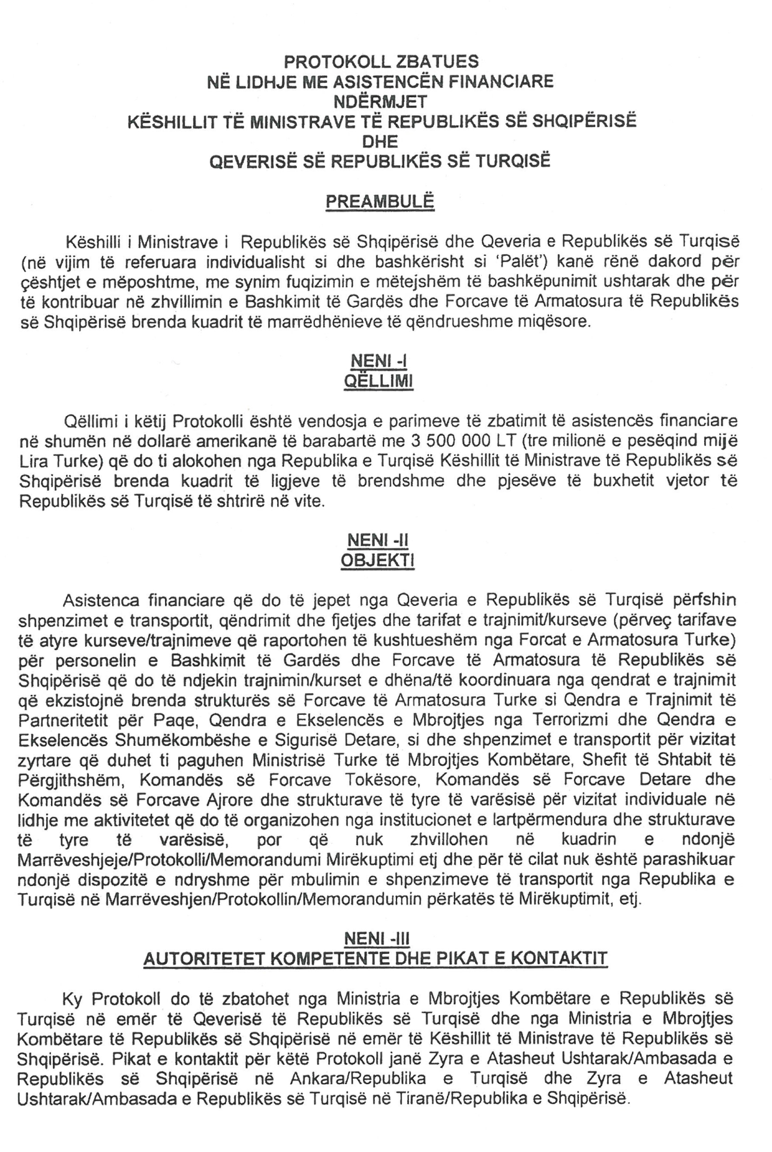

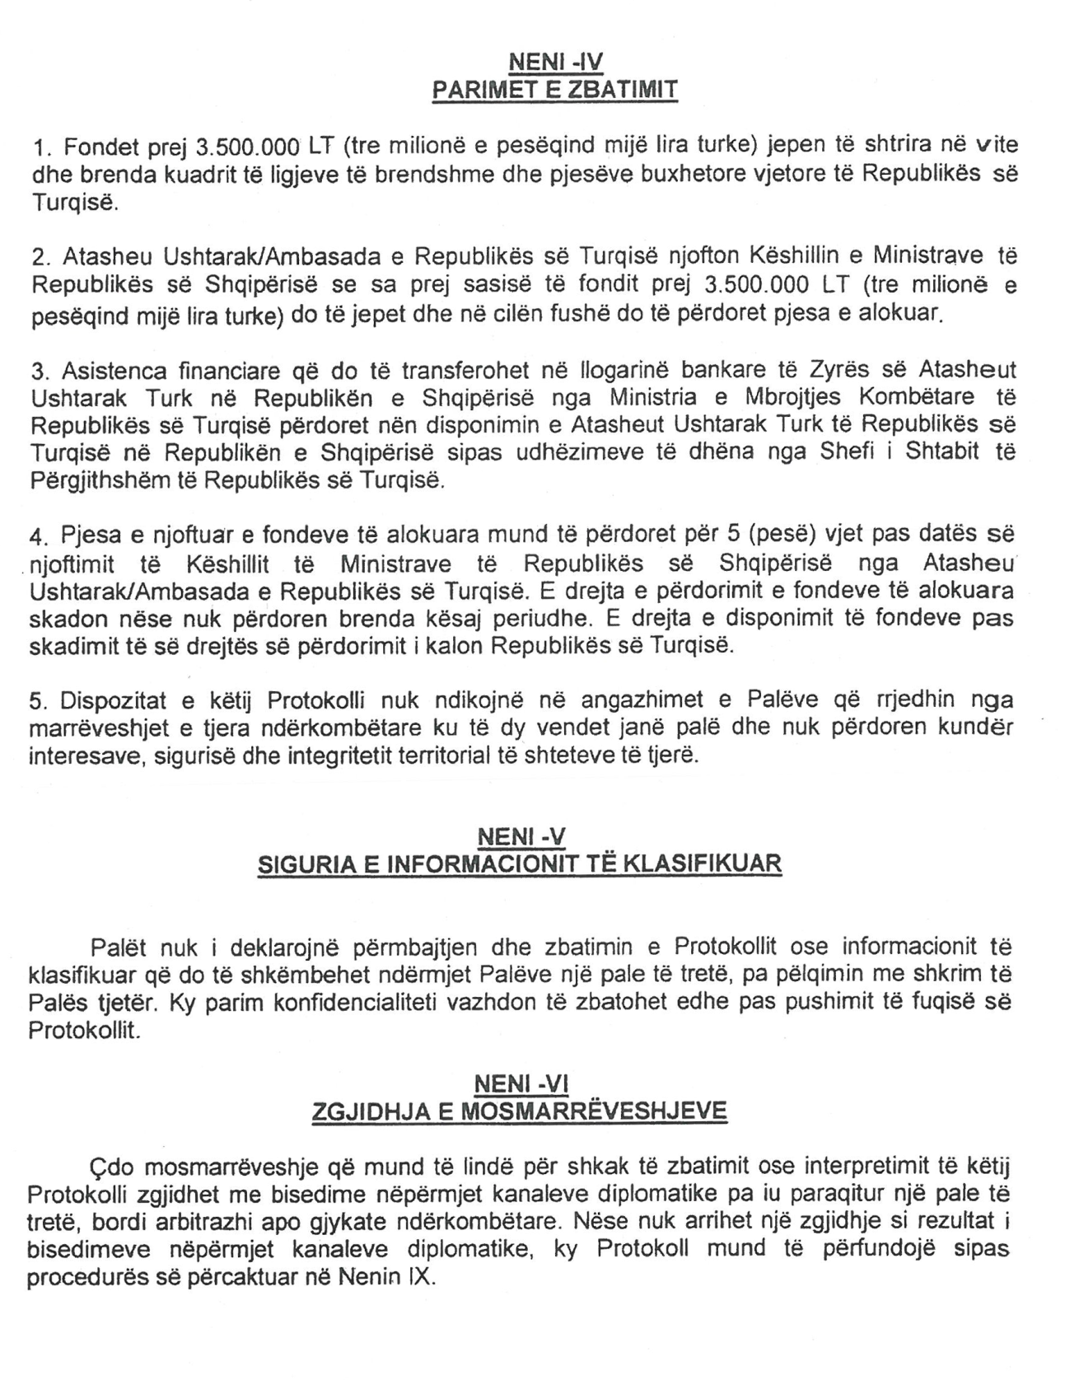

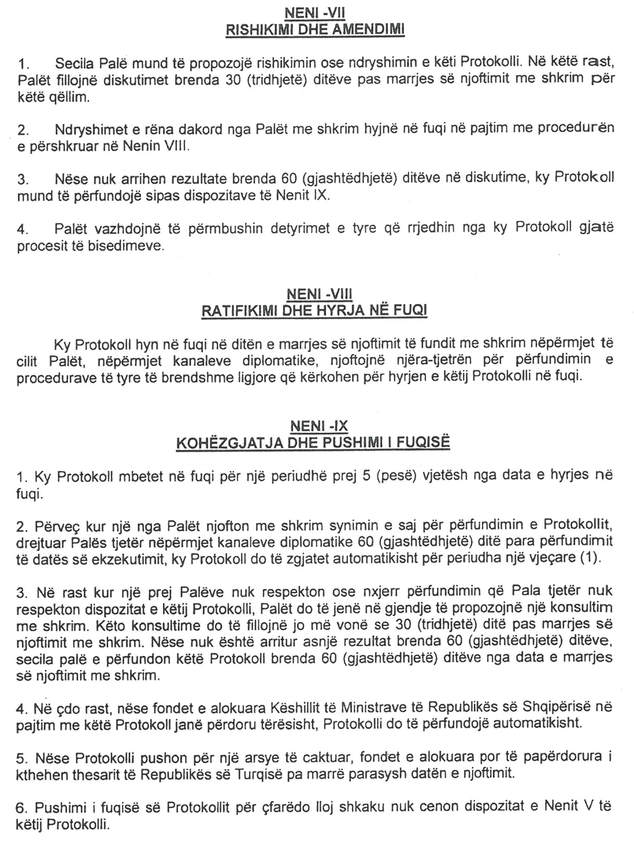

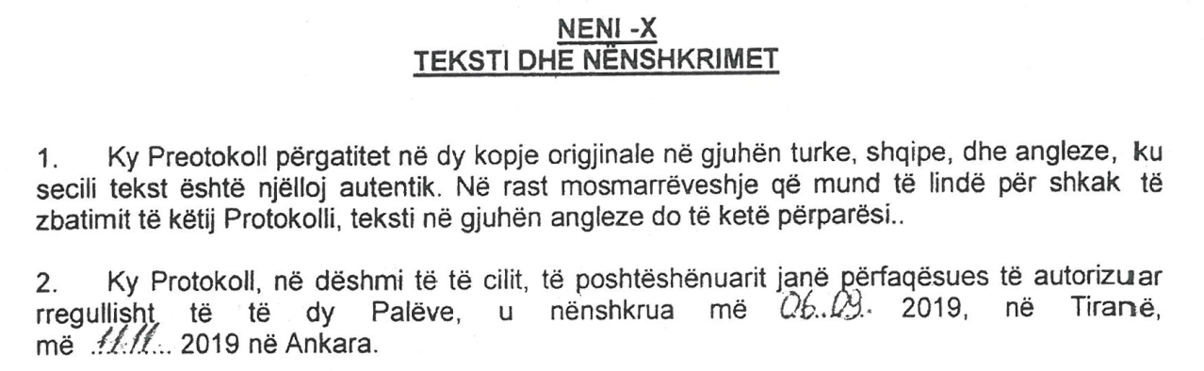

Në emër të Këshillit tëMinistrave të Republikës së Shqipërisë
Nënshkrimi:
Emri:Olta Xhaçka
Titulli: Ministër i Mbrojtjes

Në emër të Qeverisë së Republikës së Turqisë
Nënshkrimi:
Emri: Hulusi Akar
Titulli: Ministër i Mbrojtjes Kombëtare

